目 录
第一章、工程概况 2
  - 项目概况 2
  - 地下室内支撑概况 2
第二章、内支撑拆除方法选择 6
  - 现场支撑情况 错误！未定义书签。
  - 内支撑拆除方法选择 6
第三章、绳锯拆除工艺原理及施工流程 6
  - 绳锯拆除的工艺原理 6
  - 内支撑绳锯拆除施工流程 7
第四章、施工条件和进度计划 7
  - 施工劳动力配置计划 7
  - 内支撑绳锯拆除前的施工条件 8
  - 进度计划 8
第五章、内支撑的拆除 9
  - 内支撑拆除吊运设备的选用及支撑梁的分段切割 9
  - 各区域拆除要点 11
第六章、基坑安全监测与安全文明施工 23
  - 内支撑拆除的基坑位移监测 23
  - 拆除下层格构柱的加固 24
  - 基坑结构安全控制 24
  - 安全文明施工 26
  - 环保要求 27

第一章、工程概况

项目概况
本工程为村民公寓（含地下室）、商住楼，建设单位为佛山市禅城区张槎街道大沙股份合作经济社，勘察单位为广东佛山地质工程勘察院，设计单位为广东粤建设计研究院有限公司，施工单位为佛山市房建集团有限公司,监理单位为佛山市建友工程监理有限公司。
整个建筑物分为 A 栋、B 栋、C 栋、D 栋、E 栋五座建筑物，设二层地下室。其中A 栋、B 栋、C 栋楼为地下二层，地上 17 层，建筑总高度为 57.9m；C 栋、D 栋楼为地下二层，地上 17 层，建筑高度 58.6m。总建筑面积为 66400.31 ㎡，结构类型为现浇混凝土框架、剪力墙结构。地下室防水等级为二级，抗渗等级为 P8。地震设防烈度 7 度， 耐火等级为一级。

地下室内支撑概况
基坑面积约 8058m2，周长 355m，开挖深度为 9.5m（周边承台底），坑中开挖深度 2.7m。基坑四周情况：东面为大沙南路，距基坑边最近13.5m；南面为大沙一期村民公寓（桩基础），距基坑边最近 15.8m；西面为 4~6 层村屋（天然桩基础），距基坑边最近 6.8m；北面为轻工路，距基坑边最近 27m。地下管线情况：东面存在电线电缆、电信电缆、给水管、雨水管、燃气管及高压电缆，距基坑边最近距离分别为：7.5m、8.5m、10.5m、27.5m、35m、38m；北面存在燃气管道、高压电缆、雨水管、给水管及电信电缆，所有管线距基坑边最近距离为 27m，南面及西边无地下管线。
    - 采用Φ850@600 三轴深层搅拌桩止水，桩长 15-20m，并且入不透水层 1.5m；其中南、北面外侧再采用一小排Φ1000@1200 挡土桩，桩长 25m。
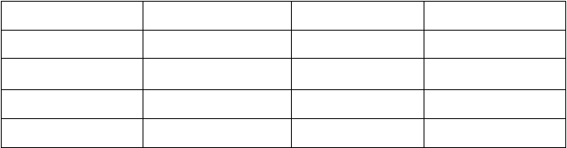
    - 采用挡土桩加内撑的支护型式和双排桩支护型式，内支撑砼标号为C30，具体尺

寸见下表及附图。 | 地下室内支撑梁概况表
名称 | 尺寸 切割截面积m2 | 混凝土标号
支撑梁ZC1 | 900×1000mm 0.9 | C30
支撑梁ZC2 | 900×1000mm 0.9 | C30
支撑连梁LL | 600×800mm 0.48 | C30
腰梁 | 1100×1000mm 1.1 | C30

. .

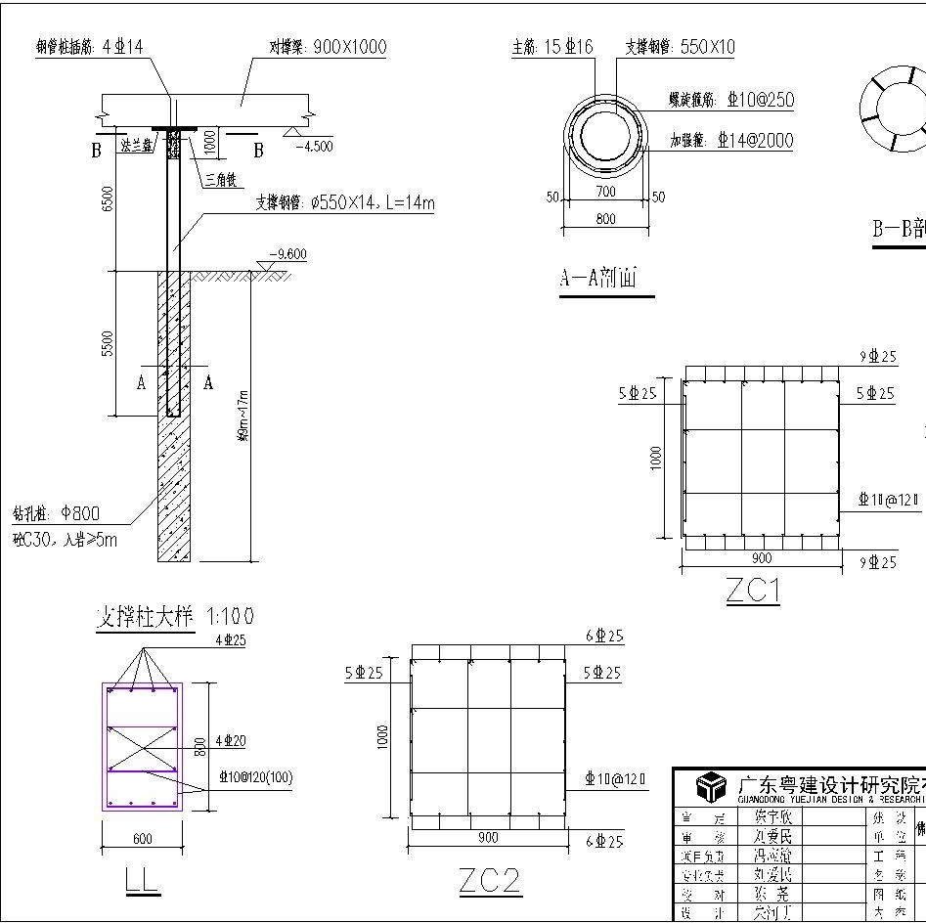
Word 格式

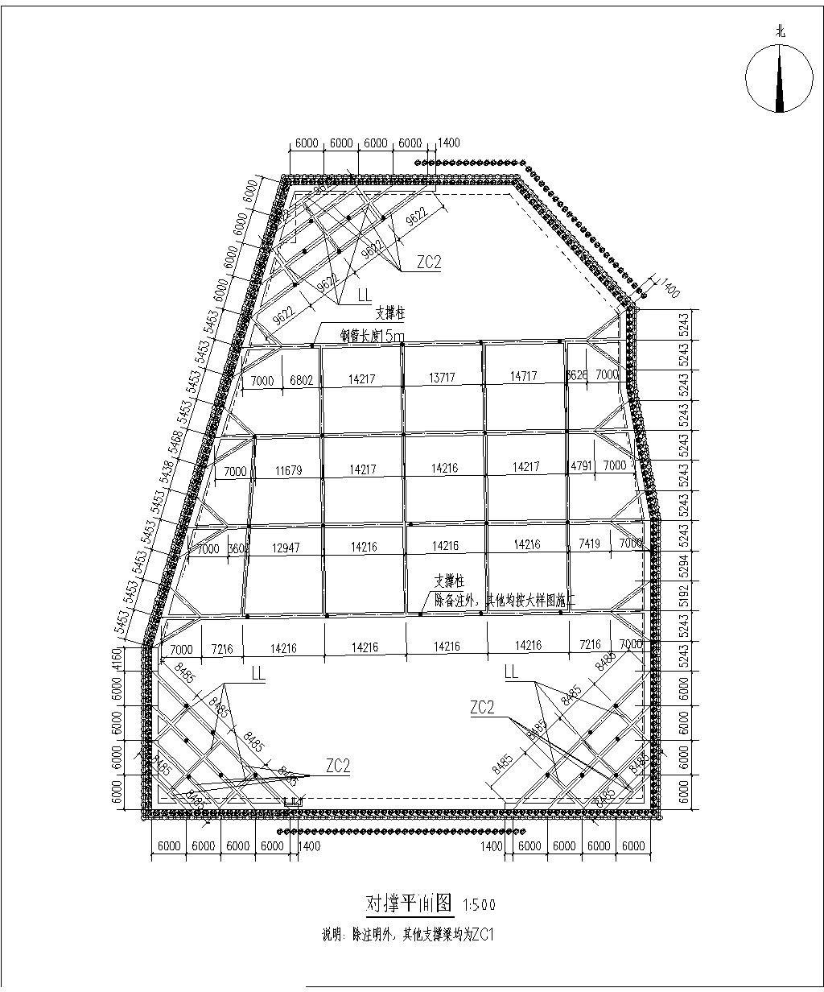

第二章、内支撑拆除方法选择

2.1 内支撑拆除方法选择
以上数据可知，目前基坑围护体变形较大，基坑安全隐患甚多。而一般的内支撑拆除方法如静爆、手动风镐、机动风镐、水钻等对基坑的扰动过大，对基坑的结构安全造成重大隐患，根据以上情况可知如采用常规方法对内支撑进行拆除将达不到无损拆除的目的，对基坑结构安全造成隐患。现我司采用绳锯，有以下优点：
1、 由于前期基坑单位工期拖延较久，目前基坑变形很大，所以不能采取对基坑有扰动的方式来拆除，内支撑绳锯拆除为无损静力切割，对结构扰动小，低噪音，无污染， 少粉尘，所切割的截面分块平整。
2、绳锯切割法不限制钢筋混凝土切块的长度大小，多长内支撑梁都可以采用此种工艺切割。
3、绳锯切割法不受被切割物的体积大小和形状的限制，可以实现任意方向的切割。因此，综合上述因素，我司对基坑内支撑选用绳锯进行切割拆除。

第三章、绳锯拆除工艺原理及施工流程

绳锯拆除的工艺原理
金刚石绳锯拆除法是金刚石绳索在液压马达驱动下绕切割面高速运动研磨切割体， 完成切割工作。由于使用金刚石单晶做为研磨材料，故此可以对石材、钢筋混凝土等坚硬物体进行切割。切割采用的是液压泵站，前期利用金刚石绳把要切割的钢筋混凝土支撑梁抱捆固定，然后利用液压泵站驱动锯架上的气缸，在切割的过程中气缸不停的往锯架上方行走，待气缸行走到一定位置之后，所要切割的混凝土块即将切割完成。切割过程中不但操作安全方便，而且震动和噪音很小，被切割物体能在几乎无扰动的情况下被分离。切割过程中高速运转的金刚石绳索需靠水冷却，并将研磨碎屑带走，正常情况下切割一个混凝土截块的时间在 30 分钟左右（根据支撑梁的大小而定）。

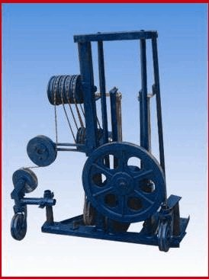

绳锯切割机图

内支撑绳锯拆除施工流程
切割位置放线 钻吊装孔和穿绳孔 安装固定导向轮 固 定绳锯机 穿吊装绳 安装金刚石绳索 连接相关操作系统
设置安全防护栏 内支撑梁切割 梁块吊装风镐破除

第四章、施工条件和进度计划

施工劳动力配置计划
根据本工程的实际工程量、施工难度特点，经技术论证，拟投入如下技术工种和施工人员如下表：

施工劳动力配置表：
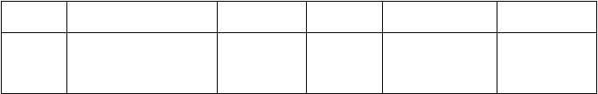
序号
工 种
机械数量
班组
人数/每班
总人数
4 台（备用 2
1
切割
2
14
28
台）

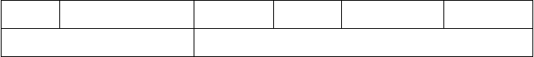
2
吊装
6 台
2
6
12
合计
40 人

内支撑绳锯拆除前的施工条件
1、在内支撑拆除前必须保证支撑梁下结构梁板和地下室外墙混凝土强度达到设计强度后才能对内支撑进行拆除。
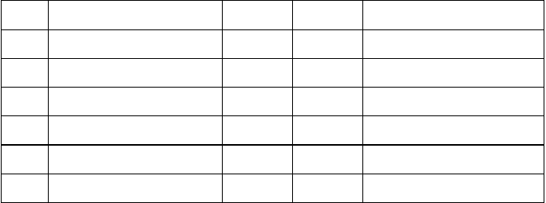
2、各施工机具准备：

序号  1 | 设备名称  液压绳锯机 | 单位  台 | 数量  4 | 备注  备用机 2 台
2 | 48*3.0 钢管 | 米 | 200
3 | 金刚石链条 | 米 | 1000 | 切割耗材
4 | 80T 汽车吊 | 台 | 2 | 用于切割梁块吊运
5 | 平板汽车 | 辆 | 1 | 用于切割梁块的运输
6 | B47 风镐 | 台 | 2 | 用于切割梁块的破除

进度计划
经过对工程现场实际情况了解，针对本工程的工程量和施工工期要求，依据现场投入的机械设备和技术力量，按工期计划配置设备、人员，计划每个循环拆除两道横向支撑梁。每道切割按现场支撑梁的长度和吊运设备的吊重而定，每台机器切割每道刀口不超过 1 小时，每移动一次机器不超过半小时。

基坑内支撑各个部位的拆除参数如下：

部位  西北角第二层（Ⅱ | 投入的机器  2 台绳锯 | 切割刀数  64 刀 | 完成天数  6 天 | 吊装设备  汽车吊配合拆除
-1 段）
西北角第一层（Ⅱ |  |  |  | 搭设满堂架，汽车
-1 段） | 2 台绳锯 | 124 刀 | 8 天 | 吊配合
 |  |  |  | 搭设满堂架，汽车
Ⅱ-2 段第一层 | 2 台绳锯 | 57 刀 | 6 天 | 吊配合
东北角第一层（Ⅱ | 2 台绳锯 | 138 刀 | 8 天 | 搭设满堂架，汽车


-3 段）
吊配合
东北角第二层（Ⅱ
搭设满堂架，汽车
2 台绳锯 84 刀 8 天
-3 段） 吊配合
搭设满堂架，汽车
西南角支撑
2 台绳锯
137 刀
8 天
吊配合

搭设满堂架，汽车
东南角支撑
2 台绳锯
73 刀
6 天
吊配合

第五章、内支撑的拆除

内支撑拆除吊运设备的选用及支撑梁的分段切割
1、现场主要选用搭满堂架的方式来做支撑然后用汽车吊配合吊运梁块，特别是用于西北角、东北角。西北角、东北角第二层支撑梁距下层楼板较高，尤其是东北角的内侧支撑梁拆除时，下部为汽车坡道，因此拟采用搭设满堂的方法来配合拆除。拆除下来的梁块直接先放置于满堂架上，待一条支撑梁全部拆除完成再统一用汽车吊将梁段吊起，在拆除完下部满堂架后将梁块吊至下部梁板上。内支撑梁主梁采用 48*3.0 的钢管搭设，沿内支撑梁水平方向在内支撑梁两边搭设满堂架，内支撑主梁下的小横杆间距为500mm，立杆间距为 500mm，内支撑主梁下部横杆净宽 1000mm，扫地杆距楼地面 200mm。内支撑次梁两侧的横杆间距为 1000mm，立杆间距为 1000mm，内支撑次梁下部横杆净宽1200mm，扫地杆距楼地面 200mm，为保护楼地面混凝土，在立杆底部需垫宽 150cm，厚
1cm 的钢板，长度视切割段梁长度而定。

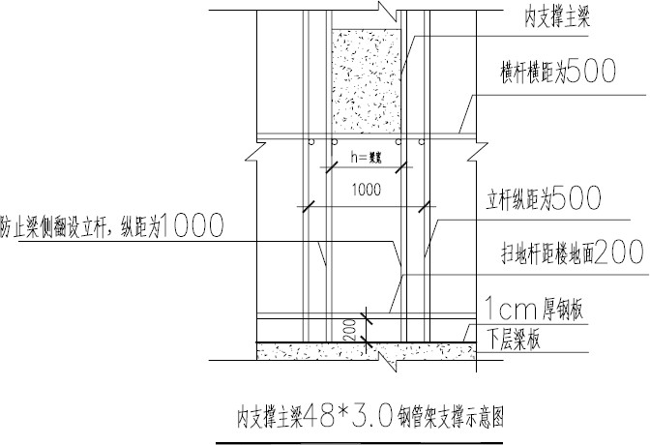

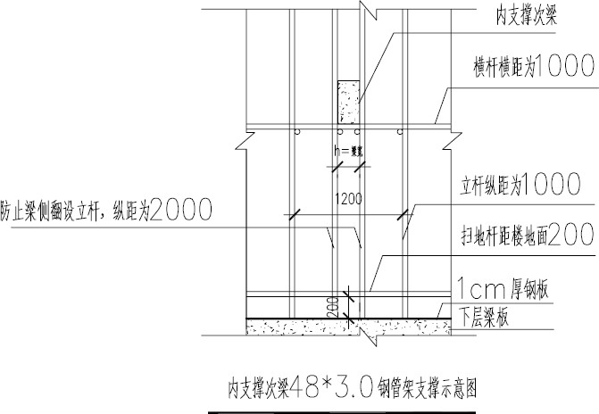

2、拆除内支撑第一块梁时，在切割完成后，可能会由于基坑对支撑梁的挤压，导致第一段在切割后仍然被挤压住，将无法被吊出，如遇上述情况，在做好基坑监测的同时，必须先用塔吊吊住，再借助汽车吊瞬间力量将第一段梁来拽出。汽车吊对梁块的吊运须由专业人员指挥，严禁在拆除第二层支撑梁时，切割梁块吊出时碰撞第一层支撑梁， 严防安全事故发生。
3、内支撑梁的分段：采用特制的金刚石合金绳锯条为工作介质，将液压绳锯机执行机构安装于被切割的支撑梁上。施工人员站在已浇筑的混凝土板上操作液压泵站来完成。将横、纵向支撑主梁、连梁分割成最大长度 1~3 米每条（现场支撑梁每立方为 2.5T） 重量不超过 4 吨每条。西北角采用搭设满堂架和汽车吊配合拆除，吊重以汽车吊吊重参数为准。

各区域拆除要点

1、拆除前须注意的要点

    - 、拆除时应遵循先拆除支撑连梁，再拆除支撑主梁，然后拆除格构柱的顺序。另外，拆除前，需要对内支撑周边的材料进行转运，特别是较重的钢筋，以减小基坑的周边荷载。
    - 、拆除前须保证内支撑下层的墙柱梁板施工完成，同时，为保证一部分基坑内力提前传递至地下室结构，须将内支撑下部的梁板与基坑护臂结构直接相连，减轻基坑对内支撑的挤压力。
    - 、拆除梁段的处理：对于能够用汽车吊吊运的切割梁块直接用平板汽车在夜间运走，对于距离基坑边较远不能用汽车吊吊运而采用满堂架或垫枕木配合拆除的切割梁块，将梁块尽量切小并放置在板上再运走。
    - 、内支撑拆除前，为保护梁板须在内支撑梁拆除下方的满堂架或支撑架下铺设一层宽 1.5m，厚 1cm 的钢板。
    - 、现场各层内支撑的拆除顺序为：北面第二层（西北角、东北角）北面第一层 南面第一层（东南角、西南角）

2、西北角第二层支撑梁拆除
在第二层支撑梁拆除前，为保证支撑梁拆除时基坑挤压力的传递，保证拆除时结构的安全，必须是在北面负三层墙柱、负二层梁板混凝土达到设计强度才能进行拆除。西

北角第二层支撑梁离负二层梁板 1.55m，连梁离负二层梁板 2.05m，支撑梁距离负二层梁板面标高过高，采用搭设满堂架及汽车吊配合拆除，再用平板汽车运走。
拆除详图如下：

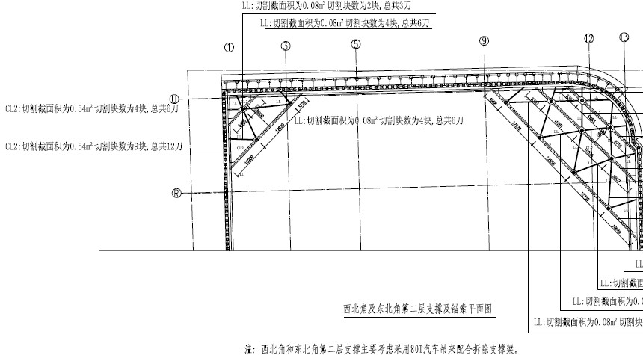

Word 格式

以上内容仅为本文档的试下载部分，为可阅读页数的一半内容。如要下载或阅读全文，请访问：https://d.book118.com/358127021100006023

